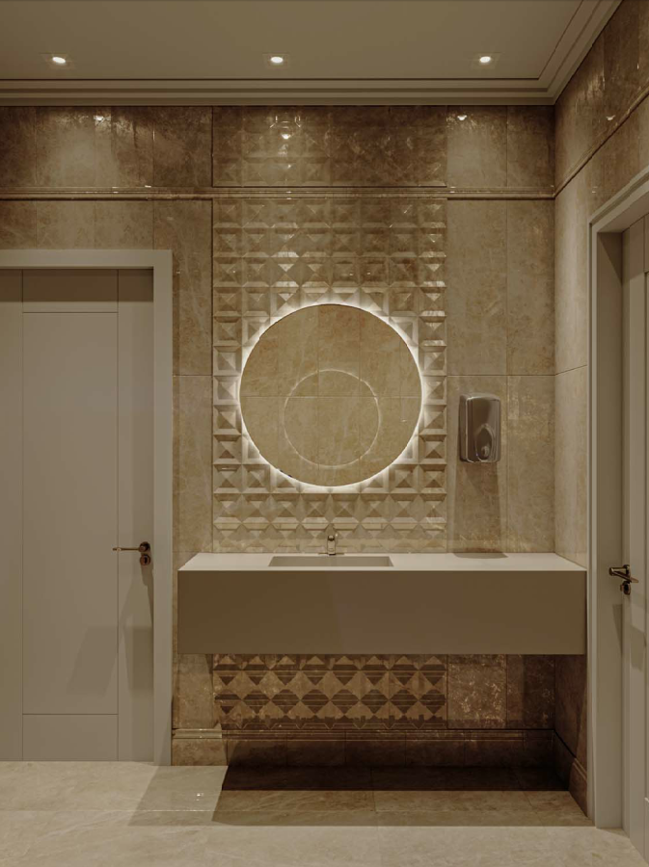 | 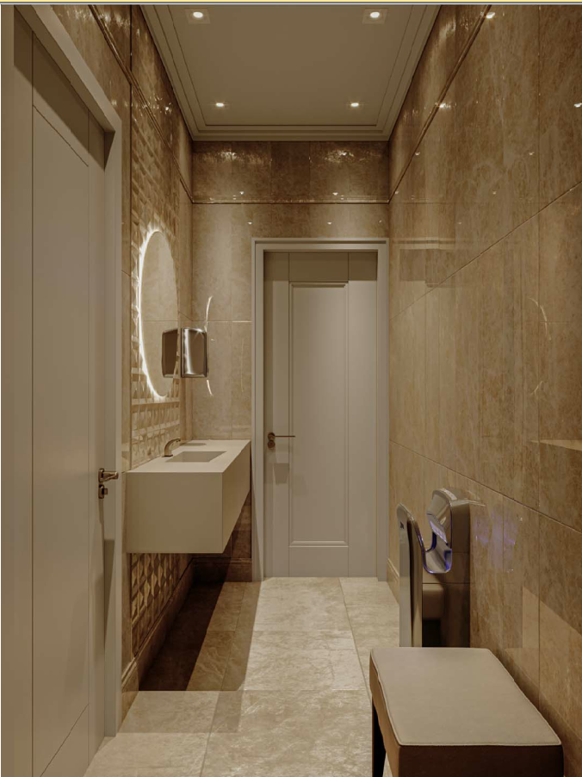
Позиции на замену:
1. Керамогранит Italon Elite Pearl White 25x75, t-8мм, арт. 600010000411 – 1835м² | Kerama Marazzi Плитка Театро беж светлый обрезной 25х75, 12134R
 | 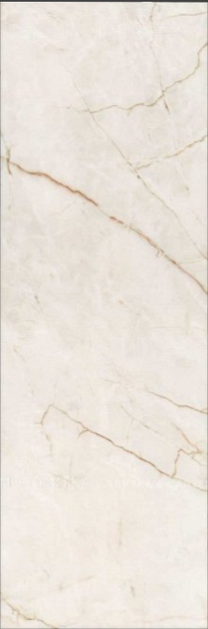
2. Керамогранит Italon Elite Cream London 5x25, t-8мм, арт. 600090000220 – 715 п.м. | Kerama Marazzi Бордюр Театро беж светлый обрезной 2,5х25
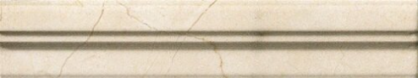 | 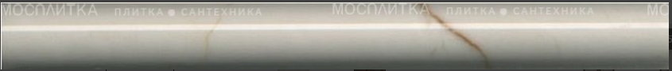
3. Керамогранит Italon Elite Cream Alzata 15x25, t-8мм, арт. 600090000208 - 715 п.м. | Kerama Marazzi Плинтус Театро беж светлый обрезной 15х25, FMB022R
 | 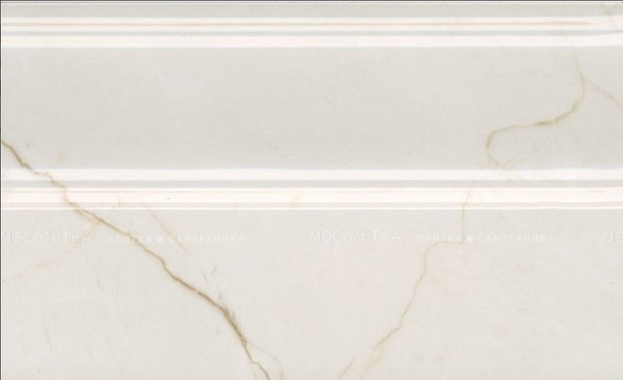
4. Керамогранит Italon Elite Cream Vision 25x75, t-8мм, арт. 600080000210 – 167м² | Kerama Marazzi Декор Театро беж светлый мозаичный 25х75
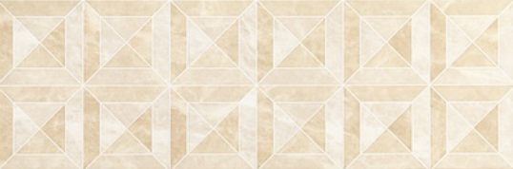 | 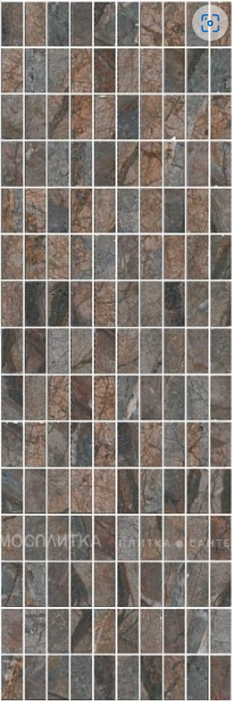  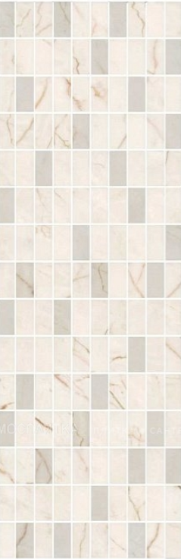
Позиции на замену:
1. Керамогранит Italon Elite Pearl White 25x75, t-8мм, арт. 600010000411 – 1835м² | Kerama Marazzi Плитка Безана бежевый обрезной 25x75
 | 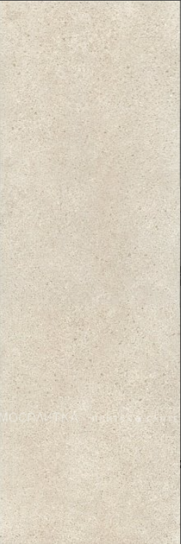
2. Керамогранит Italon Elite Cream London 5x25, t-8мм, арт. 600090000220 – 715 п.м. | Kerama Marazzi Бордюр Безана бежевый обрезной 2х25
3. Керамогранит Italon Elite Cream Alzata 15x25, t-8мм, арт. 600090000208 - 715 п.м.
4. Керамогранит Italon Elite Cream Vision 25x75, t-8мм, арт. 600080000210 – 167м² | Kerama Marazzi Декор Безана бежевый обрезной 25x75
 | 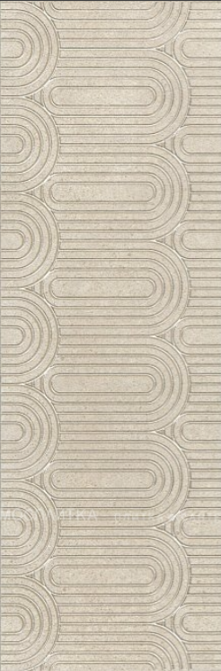
Позиции на замену:
1. Керамогранит Italon Elite Pearl White 25x75, t-8мм, арт. 600010000411 – 1835м²
4. Керамогранит Italon Elite Cream Vision 25x75, t-8мм, арт. 600080000210 – 167м² | Italon Шарм Крим Шик 30,5х30,5
 | 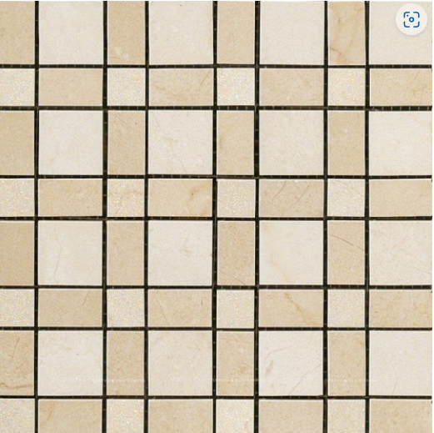
 | Meissen Вставка Simple Stone бежевый 25х75 (Inserto Geo B)
 | 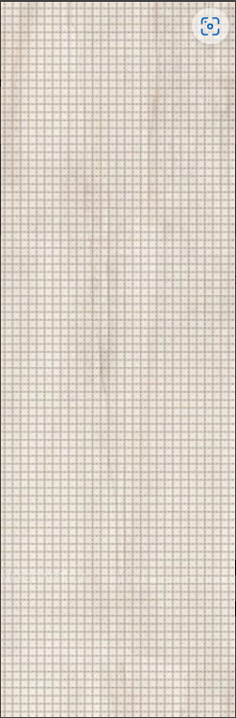
 | Marazzi Italy Плитка Outfit Ivory Struttura Tetris 3D 25x76
 | 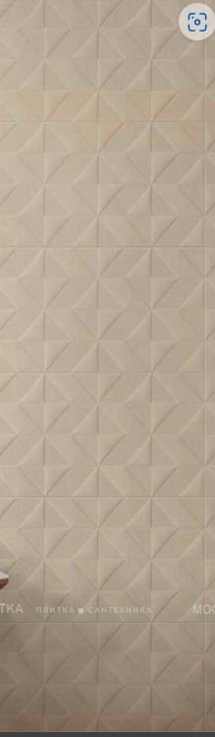
 | Meissen Плитка Soft Marble светло-бежевый рельеф 24x74
 | 